Муниципальное бюджетное общеобразовательное учреждение  «Аргадинская средняя общеобразовательная школа  им. А. Б. Будаина» | 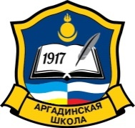 |  | Нютагайзасагайбюджедэйюрэнхыболбосоролой  эмхизургаан «Аргатын А.Б. Будаинайнэрэмжэтэюрэнхыболбосоролойдундаһургуули»
________________________________________________________________________________________________________________________________________________________________________________________________________________________________________________________________
671634, Республика Бурятия, Курумканский район, улус Аргада,  улица Ленина 14. тел./факс: 8(30149) 93631, тел. 8(30149)93638 |  | 671634, БуряадУлас, Хурамхаанайаймаг, Аргатаулас,  Ленинэй гудамжа,14. утас./факс: 8(30149) 93631, утас. 8(30149)93638

В МБОУ «Аргадинская СОШ им. А. Б. Будаина» заключенных и планируемых к заключению договоров с иностранными и (или) международными организациями по вопросам образования и науки нет.
Международной аккредитации образовательных программ МБОУ «Аргадинская СОШ им. А. Б. Будаина» не имеет.

